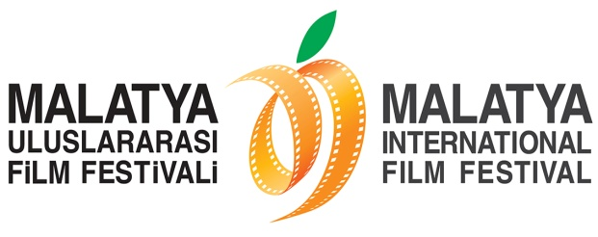
Kristal Kayısı’da Büyük Ödül 150.000

2010 yılından beri aralıksız olarak düzenlenen 7. Malatya Uluslararası Film Festivali
Ulusal Uzun Film Yarışması için başvurular başladı. Son Başvuru Tarihi: 23 Eylül 2016 olan festivalde büyük ödülse iki katına çıkartılarak 150.000 TL oldu!
Malatya Valiliği’nin koordinasyonunda, Malatya Büyükşehir Belediyesi’nin ana sponsorluğunda, Malatya Kayısı Araştırma-Geliştirme ve Tanıtma Vakfı tarafından, Kültür ve Turizm Bakanlığı, Başbakanlık Tanıtma Fonu Kurulu, Battalgazi Belediyesi, Yeşilyurt Belediyesi, Fırat Kalkınma Ajansı ve İnönü Üniversitesi’nin destekleri ile düzenlenen 7. Malatya Uluslararası Film Festivali Ulusal Uzun Film yarışmasına katılım için son başvuru tarihi: 23 Eylül 2016
Sinemaseverlerden yoğun ilgi gören ve bu yıl yedincisi düzenlenen Malatya Uluslararası Film Festivali’nin sinemamızın yeni ve nitelikli ürünlerini izleyiciyle buluşturmak, sinemamızın ulusal ve uluslararası alanda tanıtımını sağlamak ve sinema endüstrimizin gelişimine katkıda bulunmak amacıyla düzenlediği Ulusal Uzun Film Yarışması’na katılım için başka festivallere katılmış ya da ödül almış olmak engel teşkil etmiyor.
Katılımcıların festivalin www.malatyafilmfest.org.tr adresli web sitesinde yer alan Festival Yönetmeliği’ni dikkate alarak başvuru formunu ve formda istenen tüm materyalleri 23 Eylül 2016 günü mesai bitimine kadar Ulusal Uzun Film Yarışması Koordinasyon Merkezi’ne göndermeleri gerekiyor.
Ön jürinin değerlendirmesi sonucunda yarışmaya kabul edilen filmler 4-10 Kasım tarihleri arasında ana jürinin karşısına çıkacak.
Kristal Kayısı Ödülü’nün yanı sıra En İyi Filmin 150.000 TL, En İyi Yönetmenin 15.000 TL para ödülü de kazanacağı yarışmada ödüle değer görülen film sahiplerine ödülleri 10 Kasım 2016 Perşembe gecesi düzenlenecek Festival Ödül Töreni’nde takdim edilecek.
Basın Bültenleri, fotoğraf ve videolar için: http://www.malatyafilmfest.org.tr/basin.php
Basın Mensuplarının Festivalle İlgili Tüm Soruları İçin:
Bahar Gedik
Festival Ulusal ve Uluslararası Basın Sorumlusu
0554 566 64 64
info@bahargedik.com
gedikbahar@gmail.com
Büşra Ünal
Festival Yerel Basın Sorumlusu
0507 048 18 81
bsraunaal@gmail.com
Sosyal Medyada MUFF:
Facebook.com/malatyafilmfest
Twitter/malatyafilmfest
Instagram/malatyafilmfest
Youtube.com/malatyafilmfest

